**天猫超市库存导入教程**

**一、商品发布后，打开天猫后台，链接如下**

[inventorymanage.tmall.com/qn/inventory/inventoryManagement?current=1&itemType=scItemInventory&pageSize=10](https://inventorymanage.tmall.com/qn/inventory/inventoryManagement?current=1&itemType=scItemInventory&pageSize=10)

**共享库存导入教程：**

1. 仓库管理—新增商家仓

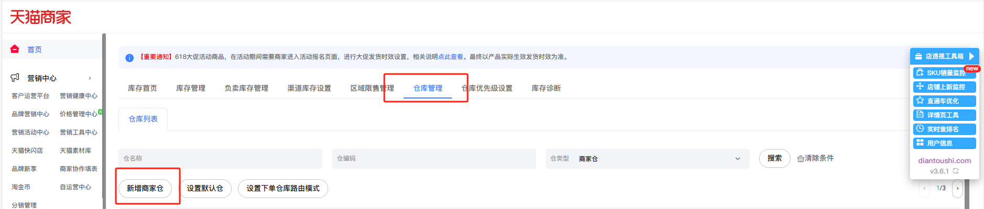

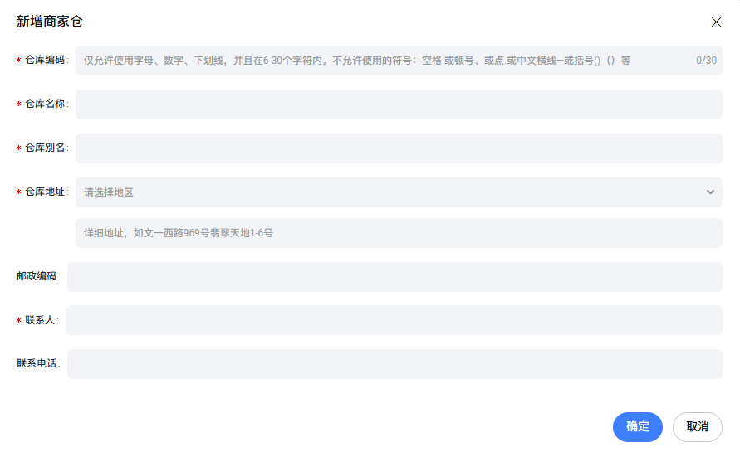

1. 库存管理—货品库存—创建货品—填写货品信息

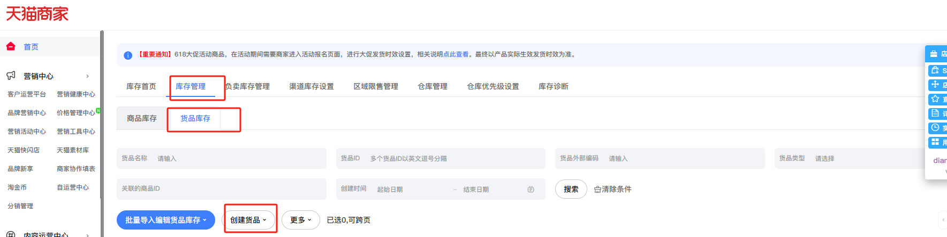

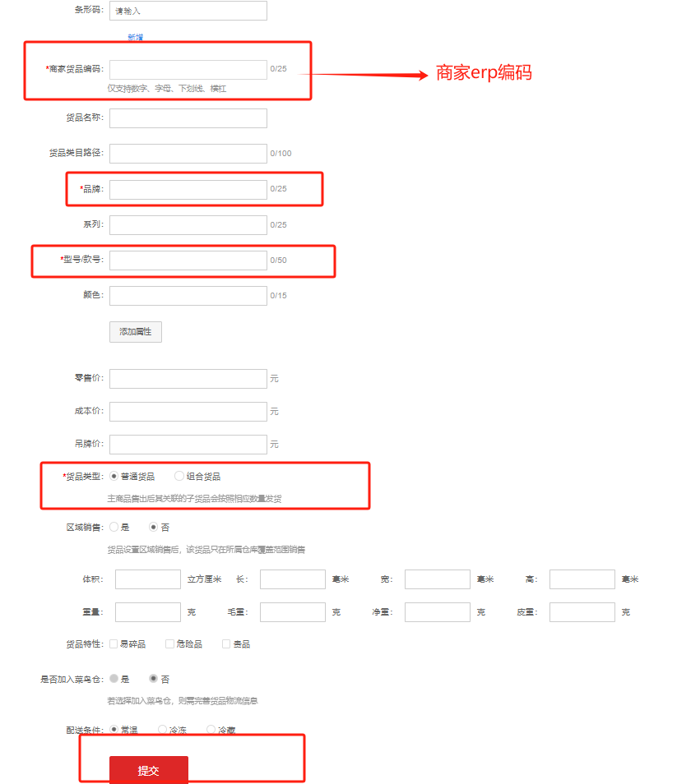条形码可不填

1. 编辑库存—选择对应仓—加库存

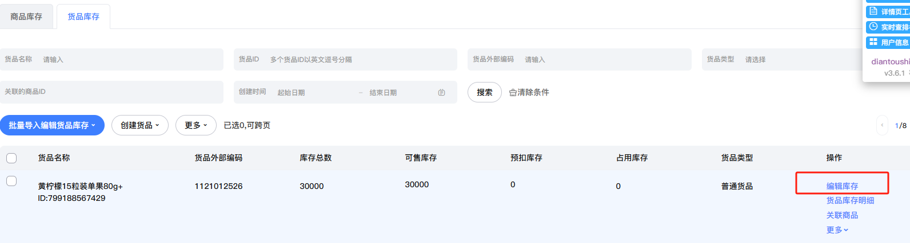

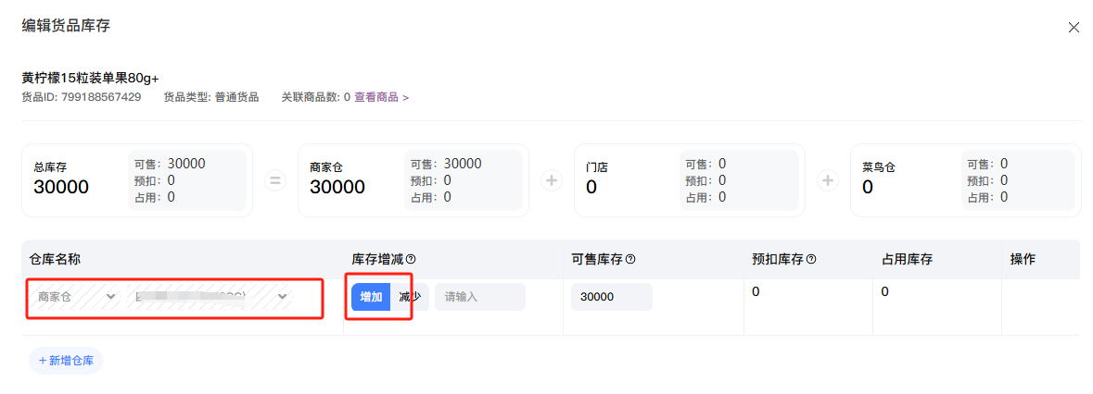

1. 打开【供应商铺货导入】表格—分别打开天猫后台和天猫超市后台—输入对应的id



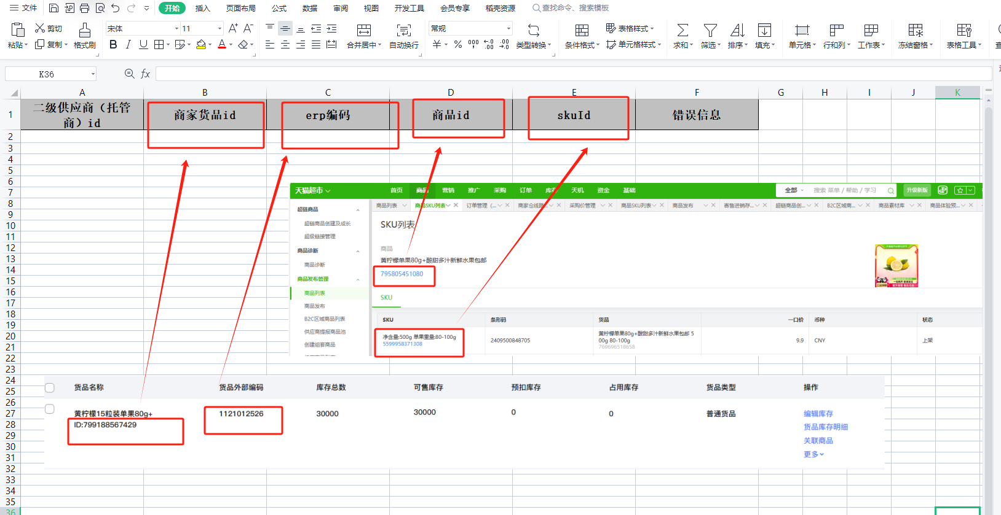

5、【商品】—【一盘货铺货（新）】 — 【供应商铺货ID导入】— 导入刚刚的铺货表格—共享库存自动显示已铺货

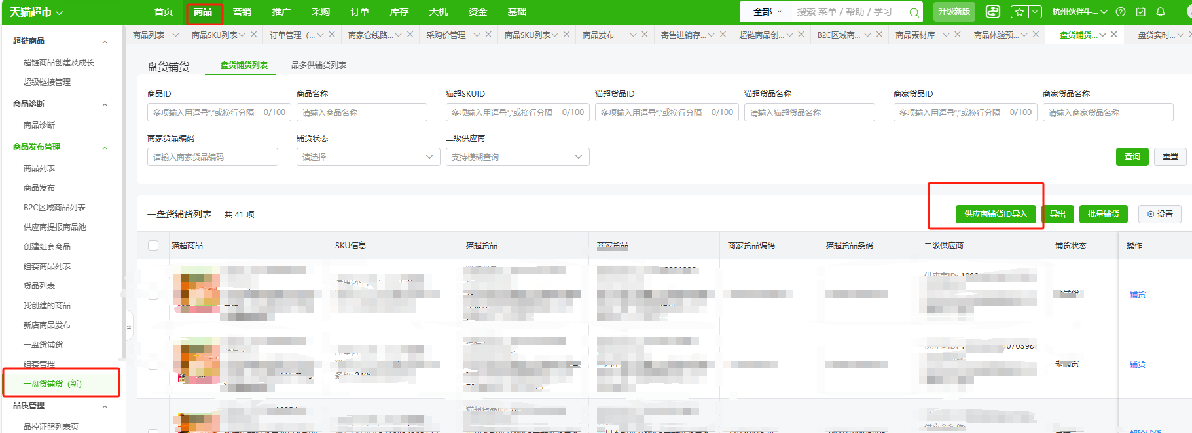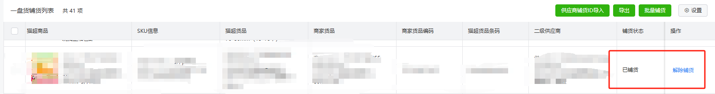

**专享库存导入教程：**

打开【渠道库存锁定申请模版】表格—输入商品货品id以及对应仓库Code编码—保存表格给到对应小二—小二导入后点击【订单】—【渠道锁定单】—对应的品点【锁定】—专享库存完成



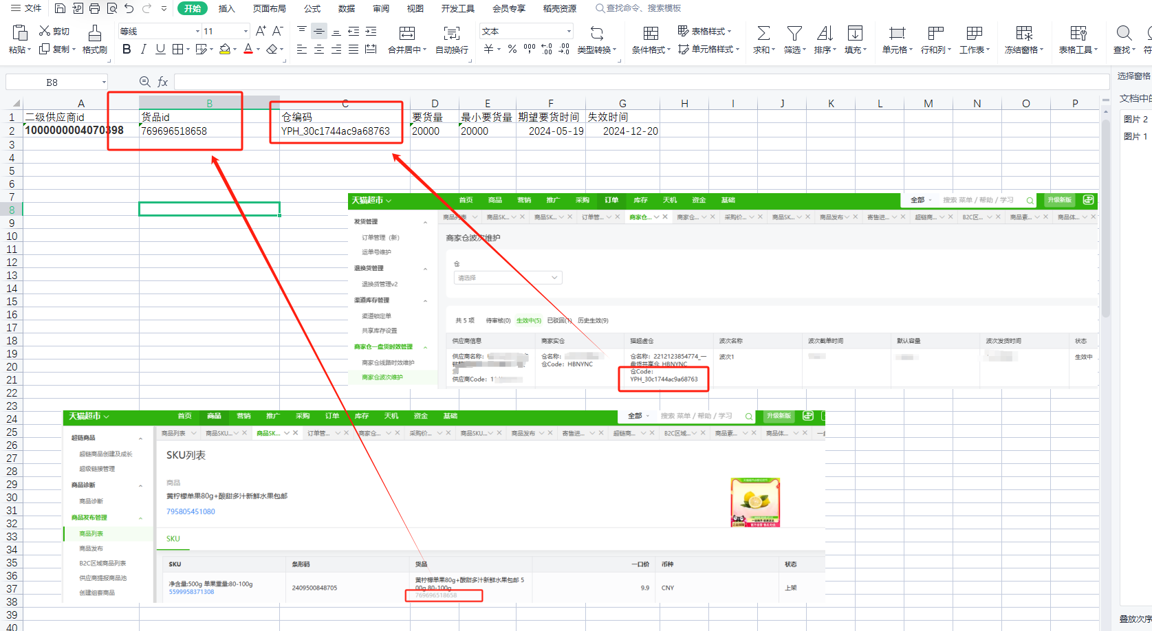

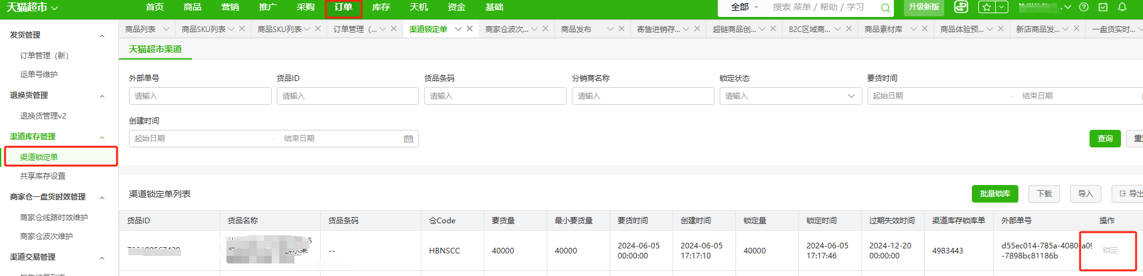

**共享库存、专享库存查看方法：**

【库存】—【一盘货实时库存查询】 — 找到有库存的那一行（没库存的行不算真实商品）